Муниципальное бюджетное образовательное учреждение «Центр образования №9 имени Маршала Жукова Г.К.».

Краткосрочный проект в подготовительной группе на тему: «Книга – самый лучший друг».

Составители:
Азизова Н.Ю. – воспитатель высшей категории.
Шилкина И.В. – воспитатель высшей категории.

Ногинск.
2021г.
Краткосрочный проект «Книга-самый лучший друг» в подготовительной группе.
Вид проекта: познавательно-творческий.
Продолжительность: краткосрочный, недельный.
Участники проекта: воспитатели, дети, родители.
Сроки реализации: с 20 сентября по 24 сентября 2021года

Цель: повысить интерес детей к книгам, привлечь внимание родителей к значению и важности книг в процессе воспитания детей, формирование у детей любви к книге.

Задачи:
• создать условия для формирования у детей интереса к данной теме, поддерживать детскую инициативу, стремление к познавательной деятельности и самостоятельности в реализации творческих замыслов.
• способствовать воспитанию бережного отношения к книге.
• пробудить желание к чтению книг.
• расширять представления об изготовлении книг и профессиях людей.
• развивать познавательные, творческие способности у детей через продуктивную деятельность, совместное чтение, умение вести диалог, выразительно рассказывать, импровизировать сказки.
• развивать память, речь, внимание, коммуникативные навыки.
• привлекать родителей к работе по приобщению дошкольников к художественной литературе.
• активизировать родителей к совместной деятельности.
• закрепить знания о жанровых особенностях книг.
• продолжать знакомить детей с творчеством детских писателей и поэтов.

Предполагаемые результаты:

• повышение у детей интереса к книге.
• умение делиться с педагогом, родителями и детьми разнообразными впечатлениями от прочитанного рассказа, бесед и творчества по теме.
• развитие индивидуальных особенностей в творческой, речевой деятельности.
•развитие способностей решать интеллектуальные и личностные задачи адекватные возрасту/

Для реализации проекта была проведена следующая работа:

Подготовительный этап:
1. подобрать и изучить методическую литературу по теме проекта.
2. пополнить развивающую среду с привлечением родителей.
3. подбор художественной литературы по теме.
4. подбор дидактического и демонстрационного материала (энциклопедий, художественной литературы, фотографий).

Основной этап:
Понедельник.
Познавательно - коммуникативная деятельность
Тема: «Зачем нужны книги».

Программное содержание: беседа о важности книги в нашей жизни, как помогает в развитии, как нужно относиться к книгам. Рассматривание книг разных видов и жанров. Создание книжного уголка, с привлечением родителей.

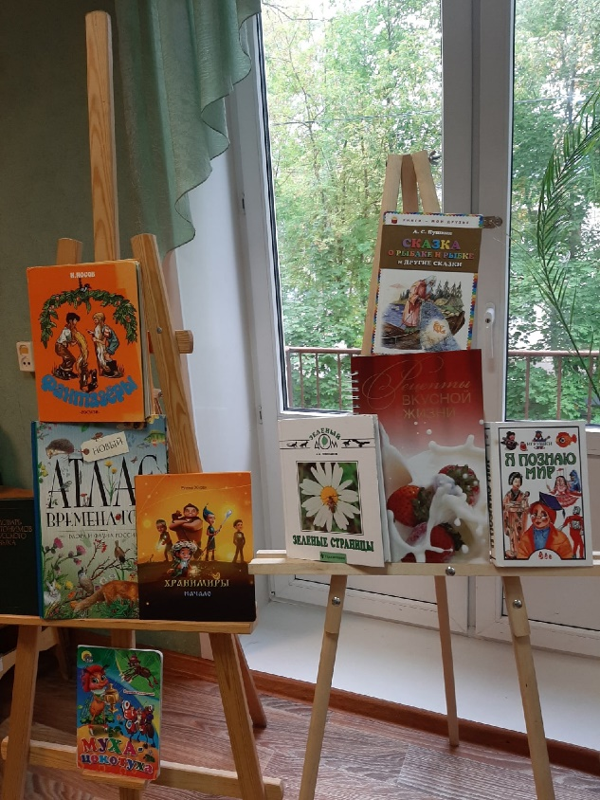
Речевая игра «Подскажи словечко», «Придумай сказку». Дидактическая игра: «Из какой сказки герой».
Вторник.
Познавательная, коммуникативная деятельность
Тема: «Библиотека»
Программное содержание: сюжетно-ролевая игра «Библиотека», «Книжный магазин»
Экскурсия в библиотеку.
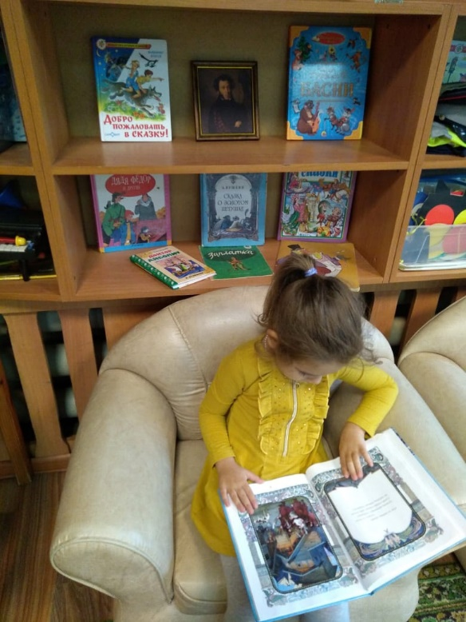
Среда.
Коммуникативная, продуктивная деятельность
Тема: «Мастерская книг».
Программное содержание: ситуативный разговор «Нужно ли беречь книги?», НОД по развитию речи «Книжка заболела», труд в книжном уголке (подклеивание порванных книжек).
Сюжетно-ролевая игра «Мастерская для книг». Дидактическая игра: «Кому, что нужно для работы?».
Четверг.
Познавательно - продуктивная деятельность
Тема: «Откуда приходит книга».
Программное содержание: презентация о том, как создаются книги.

Пятница.
Коммуникативная деятельность, чтение художественной литературы
Тема: «Книга – лучший друг»
Программное содержание: чтение сказок басен, былин, небылиц, пословиц. Настольная игра «Кубики со сказками». Дидактическая игра: «Путаница».

Музыкальная презентация воспитателями «Г. Остер «Вредные привычки».

Работа с семьей: привлечение родителей к участию в акции «Подари книжку детскому саду», совместное участие детей и их родителей в оформлении книжного уголка, консультация по теме «Как привить детям любовь к чтению».
Заключительный этап:

1. Заключительная беседа и выявление степени усвоения изученного материала детьми

2. Анализ проделанной работы и степени выполнения поставленных задач проекта

Результат: в результате совместной деятельности воспитанников, их родителей и педагогов были проработаны все поставленные задачи, дети приобщились к высокохудожественной литературе, расширили кругозор о детских книгах, их авторах, персонажах, сформировали запас литературных впечатлений. Дети были активны, эмоционально включены в работу и беседы, с энтузиазмом откликались на предложенные игры, творческие занятия. Родители воспитанников получили информацию о том, как воспитать у ребёнка любовь к чтению.

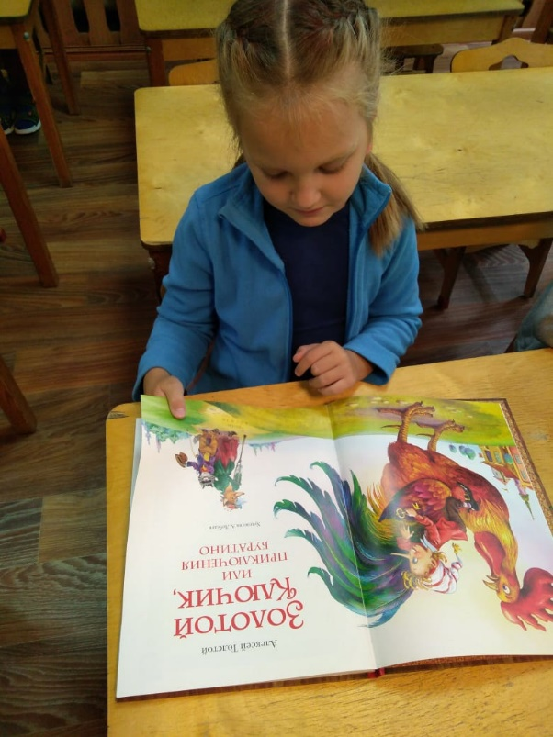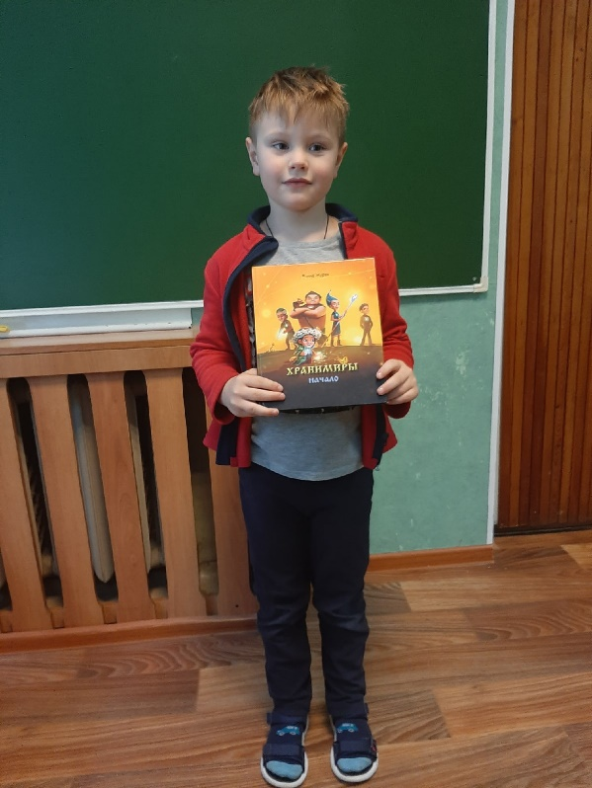

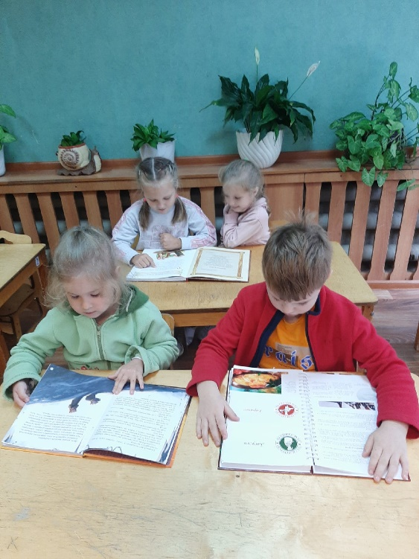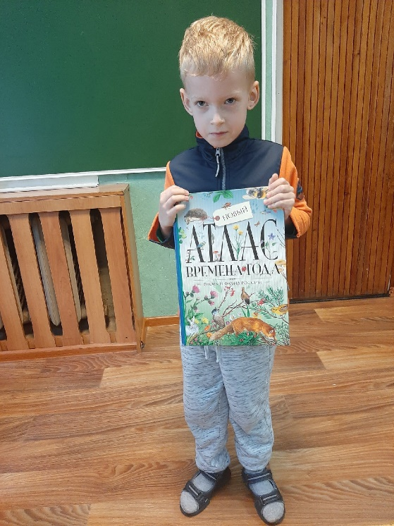

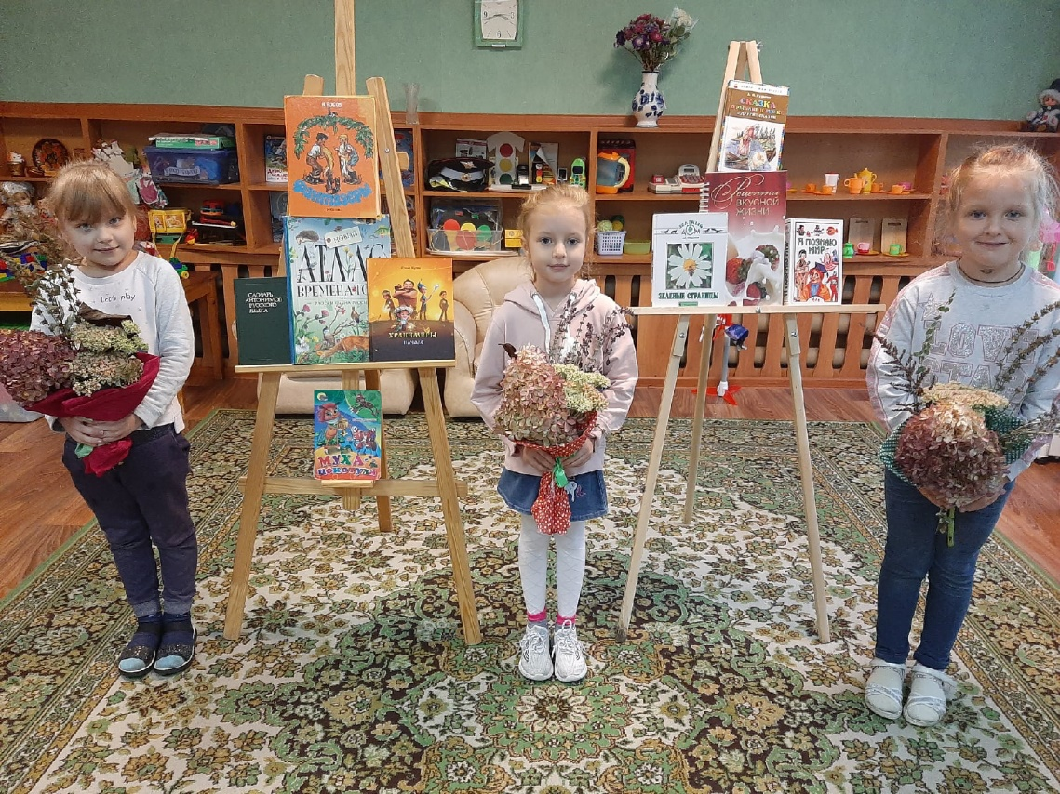

Методическое обеспечение:
1. В. В. Гербова «Развитие речи в детском саду».
2. Агеев И. Д. – 500 загадок-обманок для детей. - 2-е изд., перераб., дополн. - М.: ТЦ Сфера, 2011г.
3. Санкин Л. К.Познание предметного мира: комплексные занятия для детей 5-7 лет – Волгоград. Учитель-2009г.
4. Ушакова О. С., Гавриш Н. В. Знакомим с литературой детей 5-7 лет. Конспекты занятий. - М.: ТЦ Сфера, 2010.
5. Алексеева, А.А. Формирование готовности к овладению чтением и письмом проблемы и пути решения [Текст] / А.А. Алексеева // Дошкольное воспитание. - 2007. - № 2. - С. 72-78.

